2021 — 2022 学年第一学期期末考试答案
《 线性代数（48学时） 》（B卷）

一、填空题（共10空，每空3分，共30分）请将正确答案写在题目后面的横线上.
1. -80 2. 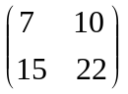 3. 3
4.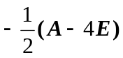 5. 6. 2
7. -5或-6 8. 25 9. 3 10. 1

二、计算题（含5小题，共60分）请将正确答案写在每小题后，写出必要的答题步骤.
1. 解：各行元素和皆为-1，把各列加到第1列，再将第1行乘-1加到其余各行，得
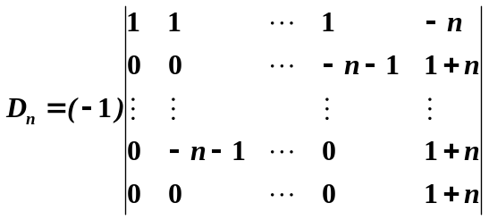，按第1列展开得 (3分)

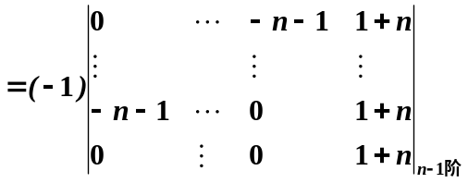，按第n-1行展开
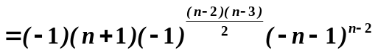
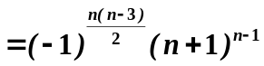
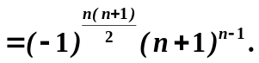 (10分)
2. (10分)设矩阵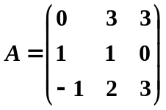满足方程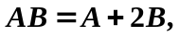求矩阵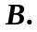
解：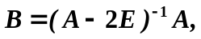 (3分)
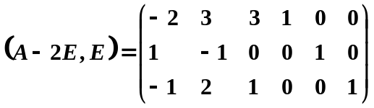
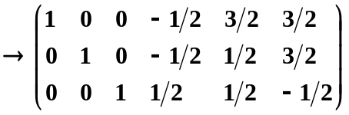
因此，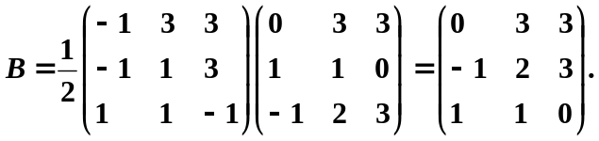 (10分)
3. (10分)求方程组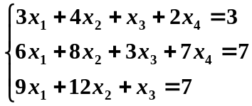的通解.
解：对增广矩阵作初等行变换，有
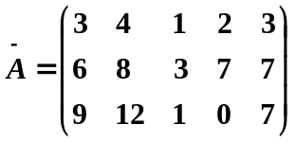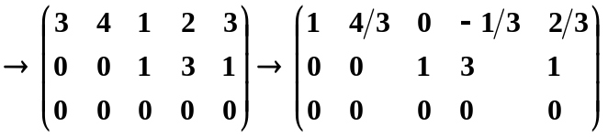 (4分)
得同解方程组
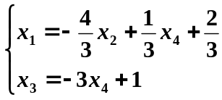
令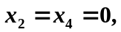则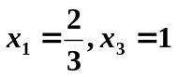.得方程组的一个特解为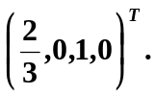
此时对应的齐次方程组为
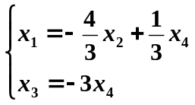
令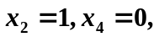得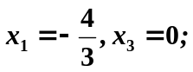
令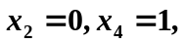得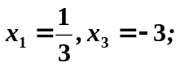
于是，导出组的基础解系是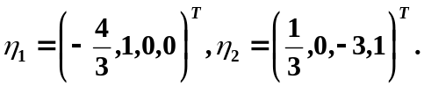
从而方程组的通解为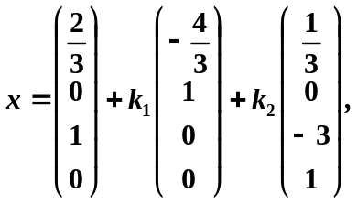其中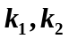为任意常数. (10分)
4. (15分)设向量组为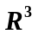的一组基，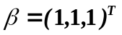在这组基下的坐标为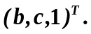
求: (1)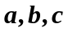的值；
(2)证明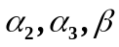为的一组基，并求到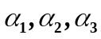的过渡矩阵.
解：(1)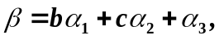即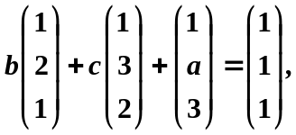
解得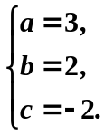 (3分)
(2)由于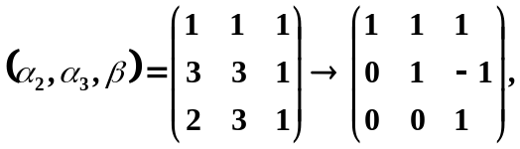所以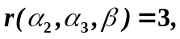则可以作为的一个基. (6分)
所以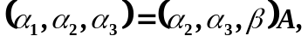则
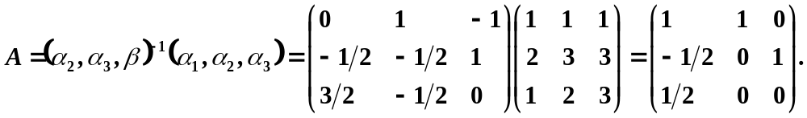
(10分)

5. (15分)设矩阵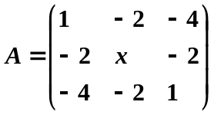与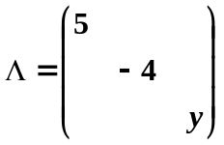相似，
(1)求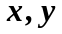；
(2)求一个正交矩阵，使得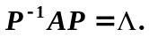
解：(1)由于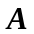和相似，则它们具有相同的特征值，从而
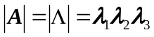，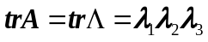.
于是，有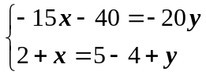，解得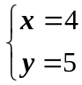. (4分)

(2)显然的特征值为5,-4,5.
当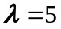时，有
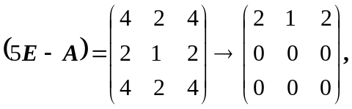
得特征向量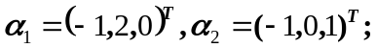
正交化：令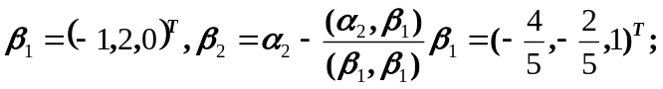
单位化：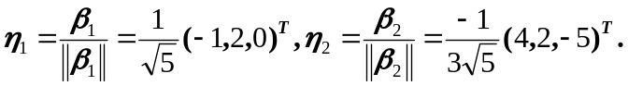 (10分)
当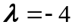时，有
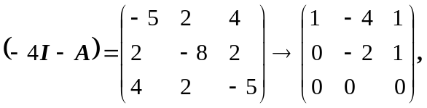
得特征向量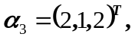
对其单位化，得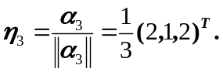
取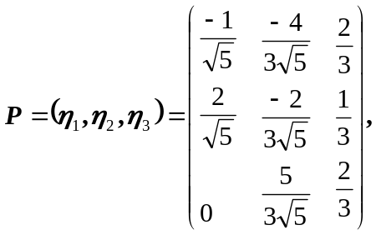则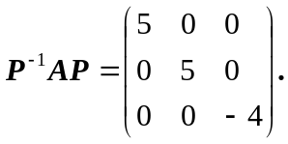 (15分)

三、证明题（含2小题，共10分）请将正确答案写在每小题后，写出必要的答题步骤.

1. (5分)证明：任何一个实二次型都可以经过非退化线性替换化为标准型.

证明：设二次型与实对称矩阵A一一对应，则存在正交矩阵T，使得
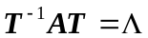为对角阵，
因为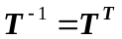，对角矩阵对应的二次型只包含平方项，
因此，结论得证.

2.(5分)设是阶矩阵，证明：存在矩阵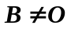，使得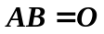的充要条件是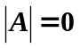.
证明：记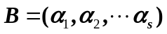，其中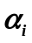为维列向量，
由于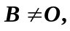则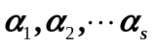为齐次方程组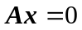的一组非零解.
元齐次线性方程组有非零解的充要条件是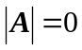，
因此结论得证.

